Северо – Западный регион
г. Мурманск
Всероссийский конкурс экологических проектов: « Волонтеры могут все»
Номинация: «Мир своими руками»
Коллективное участие: воспитанники, педагоги, родители средней группы.
Проект: «Времена года»
Авторы проекта: Воробьева Мария Григорьевна, Большакова Надежда Александровна.
Муниципальное бюджетное дошкольное образовательное учреждение № г. Мурманска №72
Руководитель проекта: старший воспитатель Маслова Любовь Анатольевна

Паспорт проекта
Проект: «Времена года»
Муниципальное бюджетное дошкольное образовательное учреждение г. Мурманска №72
183038 г. Мурманск, проспект Кольский, дом 4
8 (815 2) 279935, сайт организации - dou72.murmansk.su
Руководитель проекта: старший воспитатель Маслова Любовь Анатольевна
Авторы проекта: Воробьева Мария Григорьевна, Большакова Надежда Александровна.
Цель проекта: Ознакомление дошкольников с окружающей средой посредством познательно - исследовательской деятельности, создавая декоративные работы, сделанные своими руками для мини – выставок.
Задачи проекта:
- Расширять представления о временах года через познавательно-исследовательскую деятельность.
- Вовлечение детей и родителей в процесс поиска и сбора предметов и природного материала для выставки.
- Учить создавать из разных материалов декоративные работы, развивая фантазию, художественный вкус и мелкую моторику рук.
- Дать представления о том, что тематические выставки несут в себе информационный материал о предмете выставки, его назначении, происхождении и создании.
- Развивать эстетический потенциал в процессе создания интерьера выставки, повышение уверенности каждого ребенка в своей индивидуальности, непохожести на других.
Целевая аудитория: воспитанники, педагоги, родители средней группы.
Сроки и период реализации проекта: долгосрочный:
- октябрь 2020 г.– март 2021 г. – реализованный,
- апрель - август 2021г. - планируемый
География проекта: Мурманская область

Краткое описание механизма реализации проекта:

- Информационно-накопительный

- Изучение интересов детей для определения целей проектов.
- Подбор и анализ материала по темам.
- Подготовка материалов в центрах активности в ДОУ.
- Определение направлений поисковой и практической деятельности детей и родителей.
- Увеличение непосредственного участия родителей и детей в организации и проведении различных экологических мероприятий.
- Организационно-практический период.
Осенне - зимний период
Задачи:
- закрепить знания детей о сезонных изменениях, происходящих в природе осенью и зимой; совместной познавательно - исследовательской деятельности в процессе изучения.
- сбор материала к мини-выставкам по сезонным темам;
- подготовка и проведение проектов
осенью: «Путешествие листочка», «В гостях у Антошки на одной ножке»;
зимой: «Наши пернатые друзья», «Чудеса из снега»;
- презентация по сезонным темам.
- Заключительный
Предполагаемый результат проекта:
- Оформление выставок детского творчества «Времена года».
- Создание фотоальбома для сбора фотографий выставок, который будет являться накопительным «банком» творческой деятельности.
- Организация семейных посещений музея, музея выставочных залов, детской художественной галереи.
- Для обмена опытом и организации взаимосвязи с другими возрастными группами организовать дни посещения выставок, проведение мини-экскурсий, рассказав об экспонатах.
- Экспонаты выставки, сделанные своими руками, использовать при проведении «передвижных выставок», ярмарок в ДОУ.
- Анализировать свои работы и работы сверстников, высказывать собственное мнение.

Ожидаемые результаты (достигнутые) результаты проекта (количественные и качественные):
- Реализация проектов: «Путешествие листочка»: «В гостях у Антошки на одной ножке»; «Наши пернатые друзья», «Чудеса из снега»
- Создание выставки декоративно – прикладного творчества: «Синичкин день»
Привлеченные партнеры проекта: МОДЮБ имени В.П.Махаевой; Дом культуры Ленинского округа города Мурманска; МБУК ГДК «Гармония»(п.Молочный); МБУК города Мурманска «Центр досуга и семейного творчества»; центр экологических инициатив «Чистая Арктика»; Академия роста - http://sites.reformal.ru/akrosta.ru/ ; Педагогическая олимпиада - http://pedolimp.ru/ ; ЭкоПатруль «Лапушка» -72 эковолонтерский отряд - http://dou72.murmansk.su/lapushka-predstavlyaet/247-ekopatrul-lapushka-72-ekovolonterskij-otryad
Мультипликативность (тиражируемость ) - https://disk.yandex.ru/i/i5CoyRAhzv3nCQ

ПРИЛОЖЕНИЯ
Активные ссылки на социальные сети о реализации проекта: одаренность - https://ya-odarennost.ru/; МБУК ГДК «Гармония» (п.Молочный ) - https://murmansk.zoon.ru/cultural_places/gorodskoj

Сканы
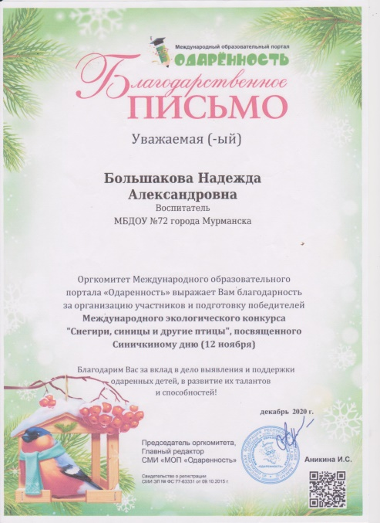
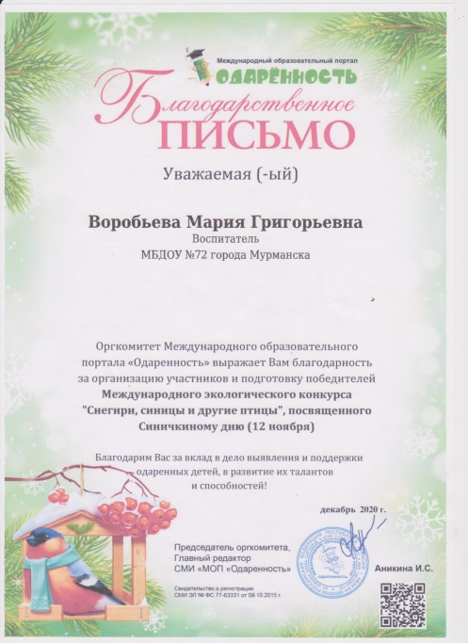

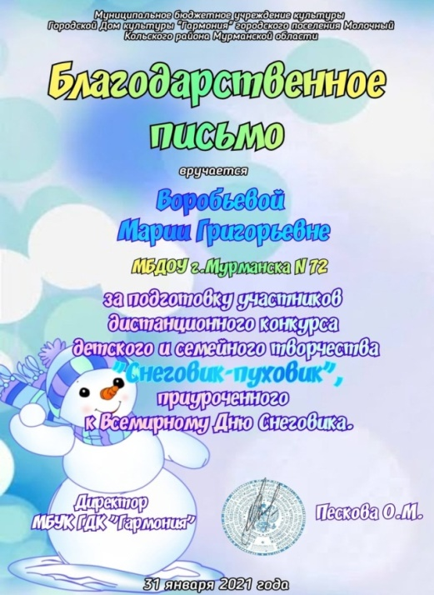
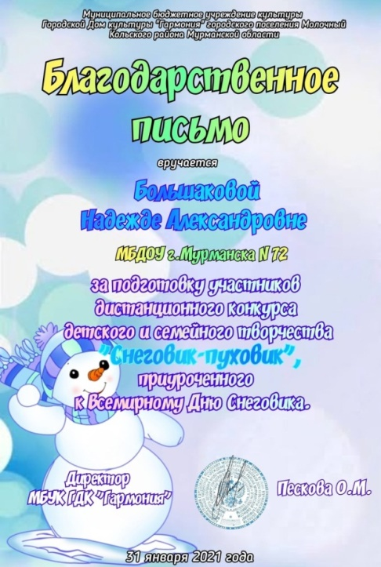

Фото событий проекта

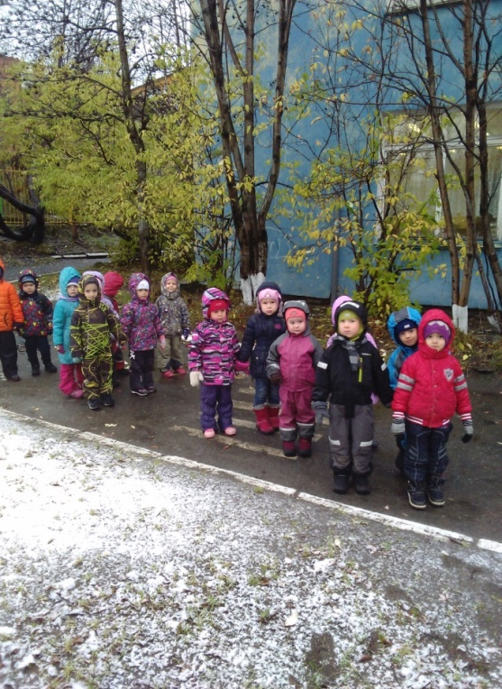
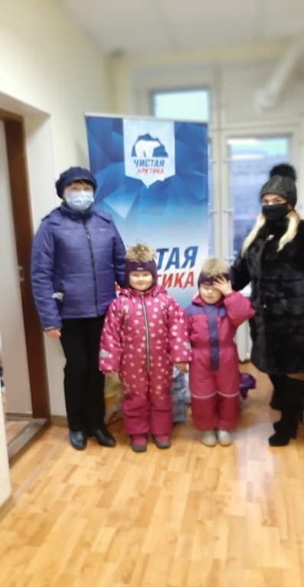
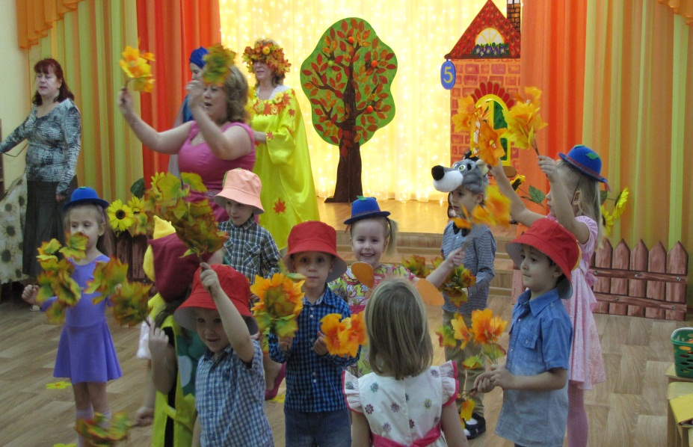

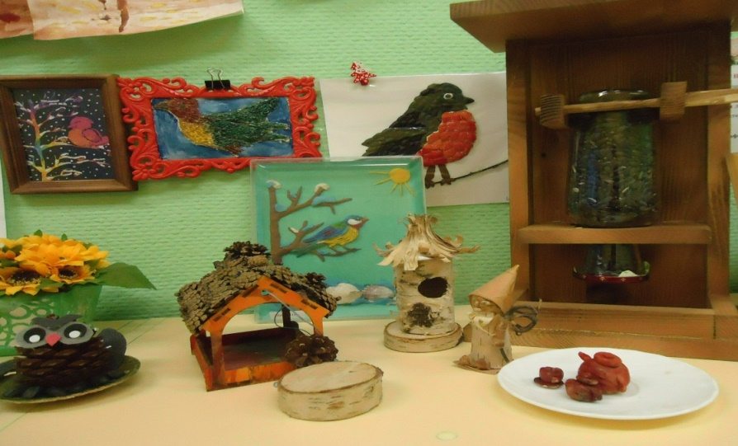
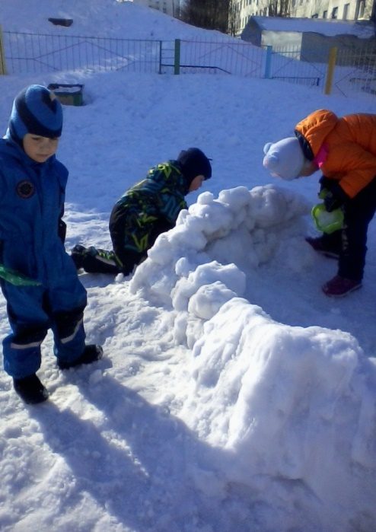

Сценарии мероприятий:

Проект
Тема: «Путешествие листочка»
Цель: Выполнение творческих работ из осенних листьев для выставки.
Задачи:
- Развивать умения замечать красоту осенней природы.
- Учить создавать творческие композиции из природного материала.
- Развивать фантазию, воображение.
- Вызвать желание зафиксировать полученный результат для фотоальбома.

Ожидаемые результаты: Дети:
- Развивают наблюдательность, получают новые яркие впечатления.
- Уточняют, закрепляют представления о многообразии и разнообразии осенних листьев, устанавливают простейшие причинно-следственные связи.
- Собирают листья для гербария.
- Учится создавать из природных материалов декоративные поделки, развивая фантазию, художественный вкус и мелкую моторику рук.
- Фиксируют полученный результат на фотографию.
Родители:
- Показывают ребенку мир вокруг, совершая специальные прогулки к объектам: в парк, лес и т.д. Обогащают детей знаниями, эмоциями, впечатлениями о разнообразии осенних листьев.
- Совместно с ребенком накапливают природный материал, изготавливают оригинальные поделки из осенних листьев своими руками.
Педагоги:
- Создают условия для совместной познавательно - исследовательской деятельности в процессе изучения.
- Знакомят с различными видами аппликации, по изготовлению декоративных изделий из листьев.
- Развивают практические навыки работы с листьями, т. к. это хрупкий материал; клеем, ножницами, картоном для основы.
- Для более тесного сотрудничества организовывают консультации с родителями по теме «Как правильно подготовить листву».
- Организуют выставку работ в детском саду.

Участники проекта:
- дети средней группы
- педагоги
- родители и другие члены семьи.
Сроки проведения проект: 2 месяца.
Реализация проекта:
I Подготовительный этап Дети Мотивация: Беседа с детьми об осень. Показать, что осенние листья деревьев меняют окраску, учить любоваться ими. Побуждать детей устанавливать причинные связи осенью.
Цель: эмоциональный настрой, введение в замысел, пробуждение интереса к наблюдению в природе.
Родители: Мотивация: Вовлечь взрослых в творческий процесс.
Цель: Заинтересовать к выполнению поделки из листьев совместно с ребенком, найдя оригинальное решение к созданию композиции.
Педагоги: Мотивация: Формировать у детей интерес к окружающему миру, родной природе.
Цель: Определение задач, которые будут решать с детьми, родителями в процессе проведения проекта.
II Практический этап Интеграция образовательных областей: «Социально-коммуникативное», «Художественно-эстетическое», «Физическое»
С детьми:
- Наблюдение
- Беседы «Что нам осень подарила» - расширение знаний о времени года, основных приметах осени.
- Рассматривание иллюстраций художников об осени.
- Показ видеоролика «Декоративные поделки из листьев»
- Просмотр презентации: «Виды поделок из листьев: панно, «Цветочных» композиций, букетов, гирлянд, венков из листьев».
- НОД: Художественное творчество Изо-деятельность: рисование на тему: «Осеннее платье», «Идет дождь», «Разноцветный ковер из листьев», «Осенние листья». «Разноцветные листочки»- рисование пальчиком. Лепка: «Листья на деревьях». Аппликация: «Узор из листьев», «Выкладывание для «Осени» желтого и зеленого шарфика». Изготовление гирлянд из осенних листьев.
- Дидактические игры: «Найди самый большой лист», «Разложи листочки по цвету» (по убывающей или возрастающей величине) «Найди листок, какой покажу», «Найди в букете такой же листочек», «Сложи листок», «Найди и принеси красный, (желтый, зеленый) листочек», «Разноцветные листочки».
- Музыка: Слушание В.Мировича «Листопад», песню М.Ивенсена «Падают листья», «Листопад», музыка Т.Попатенко.
Аудиозаписи музыкальных произведений, звуков и шумов окружающего.
- Подвижные игры: «Листопад», «По узенькой дорожке», «Такой листок, лети ко мне!», «Мы осенние листочки».
- Оформление гербария из листьев разных видов.
- Труд – уборка листьев.
III Заключительный этап
Известно, что любовь к природе должна прививаться с раннего детства. Главное – не оставлять детей равнодушными при виде ярких образов природного окружения, учить восхищаться, радоваться, обращать внимание детей на красоту природы родного края, буйство осенних красок.
Опавшая листва — красивый и податливый материал для творчества. Яркий букетик, принесенный из прогулки по осеннему парку, при желании можно превратить в настоящее произведение искусства: панно, венок, икебану, гирлянду, топиарий.
Все это — далеко не полный перечень декоративных изделий, которые легко смастерить своими руками. Стоит проявить немного фантазии, и оригинальные поделки из осенних листьев украсят домашний интерьер или займут достойное место на выставке.
Форма защиты:
- Оформление гербария листьев деревьев и кустарников разных видов.
- Создание творческих работ с использованием высушенных листьев.
- Оформление выставки работ по теме «Путешествие листочка»;
- Проведение спортивного развлечения «Поход в осенний лес»;
- Фото и видеоотчет праздника;
- Презентация проекта «Путешествие листочка»

Проект
«В гостях у Антошки на одной ножке»
Цель: Формировать первичные представления о природном многообразии северного леса, воспитывая любовь к родному краю.
Задачи:
- Расширять, уточнять и систематизировать знания детей о ягодах, грибах как особых растениях, об их строении, разнообразии, их значении и взаимосвязи внутри природного комплекса.
- Познакомить с правилами поведения в лесу; с правилами грибника.
- Формировать умение сравнивать, анализировать, устанавливать простейшие причинно-следственные связи, делать обобщения.
- Развивать умение отражать свое отношение к изучаемому объекту в различных видах продуктивной творческой деятельности.
Ожидаемые результаты:
Дети:
- развивать познавательную активность детей в процессе наблюдения, рассматривания тематические презентации, альбомы, иллюстраций, а также материалы дидактических, словарных, подвижных игр.
- уметь отражать свое отношение к изучаемому объекту в различных видах продуктивно- творческой деятельности.
Родители:
- Заинтересовать родителей участием в исследовательской деятельности детей.
- Повысить интерес и активность родителей к участию в жизни детского сада;
- Поддерживать желание создавать «произведения искусства» вмести с ребенком на фоне северной природы в виде фотографии.
Педагоги:
- пополнить картотеки дидактическими играми и пособиями, иллюстративным материалом;
- Подобрать материал для продуктивной деятельности.
Участники проекта: дети средней группы, педагоги, родители и другие члены семьи.
Сроки проведения: октябрь 2020г
Реализация проекта:
1. Подготовительный этап Дети. Мотивация: Беседовать с детьми об осень. Рассказать, что сезонные изменения в природе можно зафиксировать - сделать снимок фотоаппаратом. Результат – не только много фотографий, но и удовольствие от самого процесса.
Родители: Мотивация: заинтересовать взрослых творческим процессом.
Предложить сделать фотоснимки объектов, ребенка на фоне различных объектов нашего северного края для презентации.
Педагоги: Мотивация: сформировать у детей интерес к окружающему миру, родной природе через экологический проект.
Цель: Определение задач, которые будут решать с детьми, родителями в процессе проведения проекта.
2. Практический этап
- Беседы: « О пользе ягод и грибов для человека»
- Рассмотрение иллюстраций, картин с изображением ягод и грибов, муляжей.
- НОД: «Грибная и ягодная страна» (сказочное путешествие)
- Дидактические игры: «Ягоды: лесные и садовые»,
- Настольно – печатные игры: «Лото», «В лес за грибами и за ягодами», «Что где растёт?»
- Подвижные игры: «Охотники и грибы», «У медведя во бору»
- Чтение: В. Катаев «Дудочка и кувшинчик»; З. Александрова «В грибном царстве»; П. Потёмкин «Мухомор»; Т.А. Шорыгина «Голубая ягода», «Подосиновик»; В. Даль «Война грибов с ягодами».
- Продуктивная деятельность:
Рисование: «Раз грибок, два грибок…»;
Коллективная аппликация: «Лесная полянка»;
Аппликация: «Грибы в корзине»;
Лепка: «Грибная полянка»
- Игровые ситуации: «Если ты оказался один в лесу», «Вот они грибы»
- Оформление альбома «Грибы» и «Ягоды»
- Оформление мини-выставки «Как мы ходили в лес за грибами и ягодами».
Результаты проекта:
Фотоматериалы, сделанные совместно с ребенком, становятся стимулом для развития его индивидуального развития, познавательного интереса, и темами для их собственного исследования. Дети фиксировали совместно с родителями объекты и сезонные изменения в природе, выделяя характерные особенности исследуемого объекта. Дома пересматривали фотографии, показывали окружающим, демонстрируя их как собственное достижение
- Выставка рисунков и работ детей по теме проекта.
- Отчет в форме презентации проекта «В гостях у Антошки на одной ножке»
Проект
«Наши пернатые друзья»
Цель: обратить внимание детей на птиц, как природный объект , требующий помощи в зимнее время, изготавливать простейшие кормушки и подкармливать птиц.
Задачи:
- Расширять представления детей о мире птиц: их внешнем виде, разнообразии, приспосабливаемости к климатическим и природным условиям, значении для природы, месте в экосистемах и т.д.
- Формирование экологической культуры дошкольников в процессе ознакомления с миром пернатых.
- Воспитывать бережное отношение к птицам, желание помочь им.
- Повышать заинтересованность родителей в продуктивной, досуговой деятельности с детьми.
Предполагаемые результаты:
- Участие в проекте детей и их родителей;
- Повышение экологической культуры дошкольников и членов их семей;
- Активизация внимания родителей к экологическому воспитанию детей в детском саду и их практическая помощь ребёнку в изготовлении и развешивании кормушек, кормлении птиц;
- Создание выставки «Синичкин день»;
- Практическая помощь птицам в зимний период.
Участники проекта:
- дети средней группы
- педагоги
- родители и другие члены семьи.
Сроки реализации:
В зимний период времени
План мероприятий в рамках проекта:
- Наблюдение за птицами в природе;
- Познавательно-речевые занятия по теме: «Домашние птицы», «Дикие птицы», «Зимующие птицы», «Перелётные птицы»;
- Просмотр видеофильмов и прослушивание аудиозаписей по теме;
- Чтение художественной и познавательной литературы;
- Создание информационно-экологических плакатов «Покормите птиц зимой!»;
- Изготовление простейших кормушек из пластиковой упаковки;
- Размещение кормушек на участке д.сада и ежедневная подкормка птиц.

Итог проекта:
- проведение досугов: «Синичкин день», «День зимующих птиц»;
- консультации и информационные материалы для родителей;
- создание выставки «Синичкин день»;
- участие в выставке кормушек на базе библиотеки;
- Обобщение и распространение опыта работы.

Проект
«Чудеса из снега»
Актуальность:
Зима у нас долгая и холодная, а наши воспитанники и их родители ждут её с нетерпением. Все дети без исключения любят лепить зимой снеговиков, снежные крепости, различные фигуры.
Создание снежных построек - не только зимнее украшение детских площадок. Снежные постройки обогащает зимнюю прогулку, помогает воспитателю рационально организовать время пребывания детей на свежем воздухе, создает условия для развития их самостоятельной игровой, художественно – творческой и познавательной деятельности, двигательной активности.
Цель проекта: Создание благоприятных условий для создания снежных построек из снега.
Задачи проекта:
- Исследовать снег путём опытно-экспериментальной деятельности.
- Познакомить с техникой лепки из снега.
- Учить самостоятельно, создавать постройки и украшать разными способами.
- Воспитывать у детей желание создавать и беречь прекрасное.
Предполагаемый результат:
- проявление интереса у детей к простейшим взаимосвязям в природе;
- самостоятельно выполнять простейшие трудовые поручения, создавая небольшие постройки из снега;
- ознакомятся с новыми разнообразными играми и упражнениями на воздухе с использованием построек из снега и льда;
- бережное отношение к собственному труду и труду других людей.

Участники проекта:
Педагоги, воспитанники, родители (законные представители)
Продолжительность проекта:
01.11.20210 – 30.03.2021
Этапы работы над проектом:
1 этап – информационно-подготовительный
Дети.
Цель: вызвать желание в строительстве снежных построек на участке и обыгрывании их.

Родители:
Подготовить участок для строительства построек из снега: сбор снега.
- беседа с родителями о пользе игр на свежем воздухе;
Педагоги:
Подобрать дидактический материал, наглядные пособия (альбомы для рассматривания, картины, иллюстрации изображением фигур из снега и льда, художественная литература), игровые задания и упражнения.

2 этап – практический
Реализация проекта через разные виды совместной деятельности педагога с детьми.
- Беседы «Зимние забавы», «Красавица зима».
- Знакомство с правилами поведения в морозную погоду.
- Рассматривание картин, иллюстраций. («Зимой на прогулке», «Слепим снеговика» и другие).
- Пальчиковые игры «Пришла Зима», «Падал снег на порог», «Снежный ком», и другие.
- Слушание аудиозаписи «Времена года» П. И. Чайковского.
- Опытно-экспериментальная деятельность: «Из чего состоит снег?», «Что будет с водой, если вынести на мороз?», «Почему снежинка на ладони тает».
- Творческая деятельность: рисование: «Снежинка», «Снеговик»;
аппликация, лепка: «Снеговик», «Снежинка».
- Подвижные игры «На земле снежок лежит», «Снежинки и ветер», «На дворе мороз и ветер», «Кто бросит дальше снежок? ».
- Чтение художественной литературы, сказок, разучивание стихотворений. «Зимовье зверей», «Снегурушка и лиса».
- Дидактические и настольные игры: «Исправь ошибку», «Сложи снежинки из 2 частей», «Круглый год».
- Оформление уголка для родителей: «Что мы делаем зимой», «На прогулку всей семьей».
- Презентации «Следы на снегу»
- Постройка снежных укреплений, снеговиков и украшение подручными средствами.
3 этап - заключительный.
Создание снежных построек обогащает зимнюю прогулку, помогает воспитателю рационально организовать время пребывания детей на свежем воздухе, создать условия для развития их самостоятельной игровой, художественно – творческой и познавательной деятельности, двигательной активности.
- Оформление результата проекта в виде презентации
- Организация фотовыставки совместного выполнения проекта.
- Награждение благодарственными письмами семей, участвовавших в реализации проекта.

